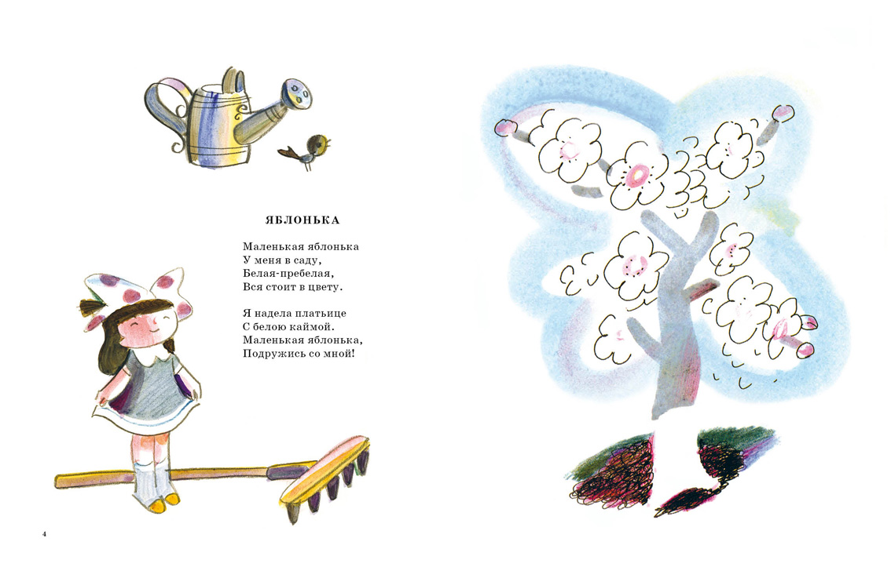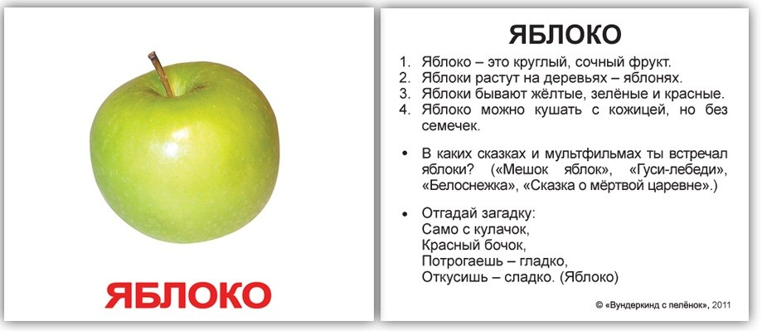
https://www.maam.ru/detskijsad/fedoreva-irina-nikolae..
Педагог Конорева Татьяна Геннадьевна
Детское объединение "Радуга"
Тема " Ветка яблони"

